Trabajo WPF

**Asignatura:**

Interfaces Graficas de Usuario

**Alumno:**

Pablo Valencia Rodríguez

71714166-M

* **Manual de usuario**

Cuando abrimos el programa nos aparecerá la pantalla principal, que es esta.

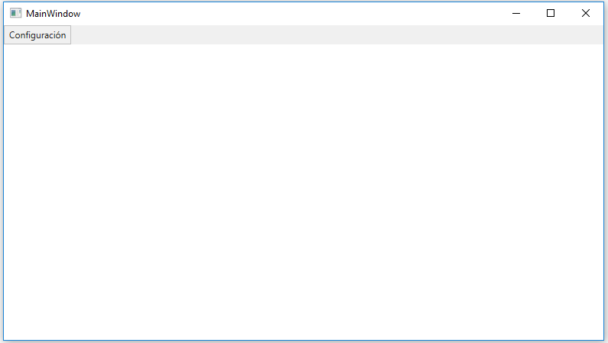

Muy sencilla, será en la que representaremos las gráficas. Para empezar a representarlas habrá que pulsar en configuración. Entonces se nos abrirá esta pestaña.

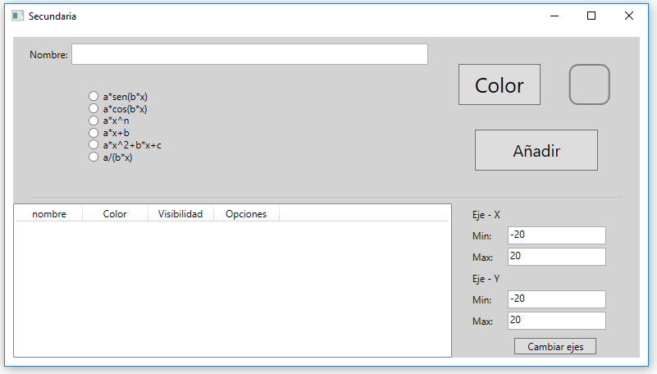

Como podemos ver, en la parte superior podemos elegir el tipo de gráfica, ponerle un nombre, y un color. Cuando elijamos el tipo de grafica nos saldrá las variables que usa esa ecuación y las podremos rellenar con todo esto rellenado, podemos dar a añadir y se nos añadiría una fila en la parte inferior.

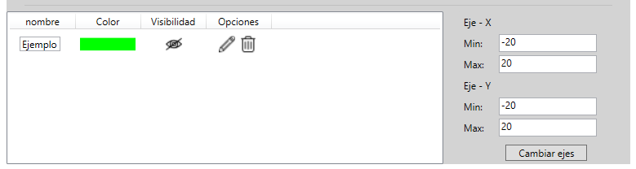

Podemos ver que se nos muestra el color de la gráfica, su nombre, y 3 botones.

Tenemos un botón que es un ojo que nos permite visibilizar o no la grafica y que cambia de estado cuando lo pulsamos.

Después uno de una papelera que eliminaría la gráfica y otro de un lápiz que sirve para modificar las variables y el color de la gráfica. En este ultimo caso se nos abre esta nueva ventana.

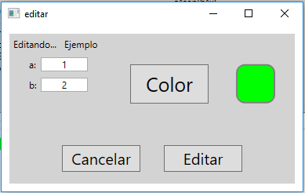

También en la parte inferior podemos modificar el rango de los ejes x e y, y con el botón cambiar ejes se cambiaría la representación.

Una vez todo correcto, podemos ir a la ventana principal y ver la gráfica.

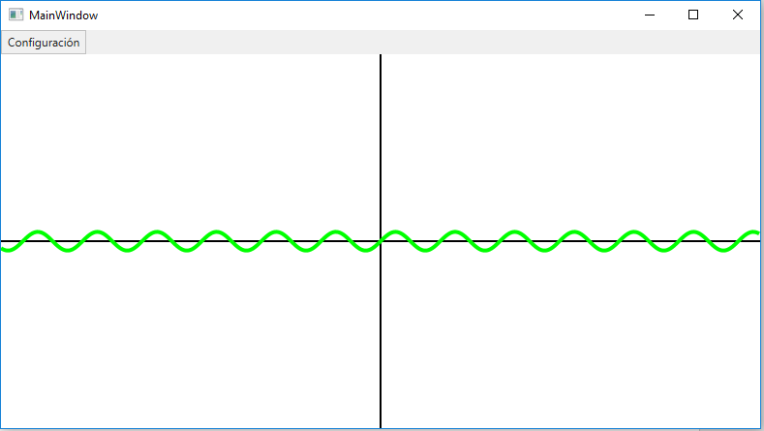

Si cerramos la ventana secundaria se nos da la opción de guardar las graficas cerradas, para que al volver a abrir esta nos salgan otra vez.

* **Manual de programador**

He creado una clase “Funcio”, para guardar todas las funciones que voy a representar.

En estas guardo las variables, el color, los rangos de ejes, el color y el tipo.

Mi modelo será una ObservableCollection<Funcio> que guardare en la ventana secundaria, esta estará conectada con la lista para que se actualice dinámicamente.

He creado dos eventos para la ventana principal uno que actualiza la representación del las graficas con el contenido del ObservableCollection y otro que guarda este.